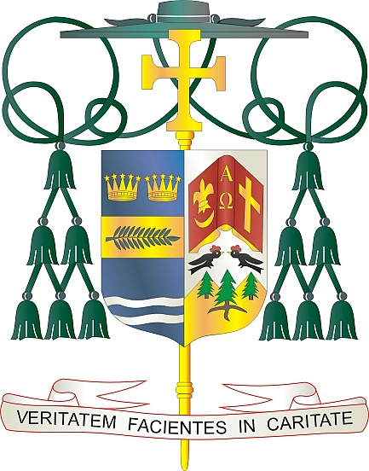

Office of  
THE BISHOP

9995 North Military Trail • P.O. Box 109650

Palm Beach Gardens, Florida 33410-9650

(561) 775-9595 Fax (561) 775-7035

## Diocese of Palm Beach

2 de octubre, 2022

Queridos Hermanos y Hermanas en el Señor:

En este 2 de octubre, *Domingo Respetemos la Vida* es el inicio del Programa Anual Respetemos la Vida, titulado, *Llamados* *a Servir a las Madres Necesitadas*, tenemos mucho que agradecer a los avances positivos en el reconocimiento del respeto a la vida dentro de nuestra cultura y nación. La decisión de la Corte Suprema el 24 de junio de 2022 fue un momento decisivo para revertir casi 50 años de legalización del aborto en nuestra nación a través de su trágica decisión de Roe vs. Wade. Sin embargo, todavía hay mucho más que continúa desafiándonos con respecto a engendrar un respeto por la santidad de la vida humana desde el momento de la concepción hasta la muerte natural.

Es necesario continuar, de manera Cristiana y positiva, afrontando la dura oposición que ha surgido contra la reciente sentencia de la Corte Suprema. Debemos hacer todo lo posible, a través de la persuasión legal adecuada y la oración, para reducir la legislación estatal que permite el aborto. De acuerdo con el énfasis de este año, *Llamados a servir a las madres necesitadas*, debemos continuar brindando asistencia y caminar con las mujeres que se han encontrado en una situación difícil durante un embarazo, así como después del nacimiento de su hijo. En la Diócesis de Palm Beach, nuestro alcance con Caridades Católicas destaca esta misión a medida que continúa expandiendo estos servicios que apoyamos totalmente.

El aborto es un tema fundamental en el respeto a la vida. Sin embargo, no es el único tema y no disminuye de ninguna manera el énfasis que debe hacerse en torno al respeto a la vida por parte de la persona condenada a muerte, los ancianos, los enfermos, los inmigrantes y cualquier persona cuyo derecho a la vida y el bienestar están quebrantados en nuestra cultura actual.

Deseo agradecer a todos ustedes, hombres y mujeres fieles de nuestra Diócesis, que son testigos de la vida y continúan orando y apoyando leyes y programas que respeten la vida. Ustedes hacen una tremenda diferencia, y es una inspiración conocerlos. Que el Señor los siga bendiciendo a ustedes, a sus familias y a todos los esfuerzos que hacen. Todos nos unimos en este *Domingo Respetemos la Vida* para volver a comprometernos con la santidad de la vida y servir a las madres necesitadas.

Con cada deseo de oración, Yo soy

Sinceramente suyo en Cristo,

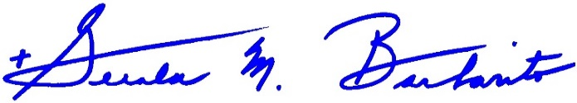Reverendísimo Gerald M. Barbarito

Obispo de Palm Beach

**Todos los Párrocos/Administradores Parroquiales:**

**Por favor coloque en su boletín y lea en todas las misas el fin de semana del 1ro y 2 de octubre.**